**实验二报告**

**窦雨杉**

**2017202104**

**实验环境：**

Windows anaconda3 python3.7

**实验内容：**

Gym中的CartPole游戏由一个小车及小棍组成，玩家需要左右移动小车，使小车不碰壁且小棍不倾倒。每次观察结果observation是一个四维向量，分别表示小车位置、小车速度、小棒倾角正弦、小棒角度变化率。玩家的决策action是一个整数，0代表向左，1代表向右。

**实验方法：**

通过对问题的分析可以看出，此问题可看作通过observation的四个属性对当前状态进行分类，依据分类结果（0、1）采取不同的决策。因此，采用分类算法实现该问题。

我们使用实验一中rule-based算法所得出的结果作为训练集。进行两百次游戏，记录每次游戏中每一步的状态值和采取的策略。

利用上述训练集，我们训练了一个分类器的模型并保存下来，在之后读取这个模型并进行测试。在算法中提供了svm、knn、logistic的训练，在train_model()函数中注明模型种类即可。

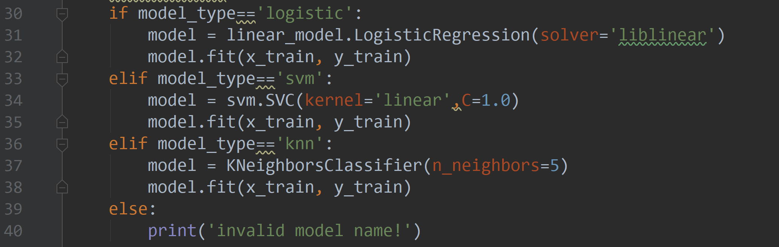

**实验结果：**

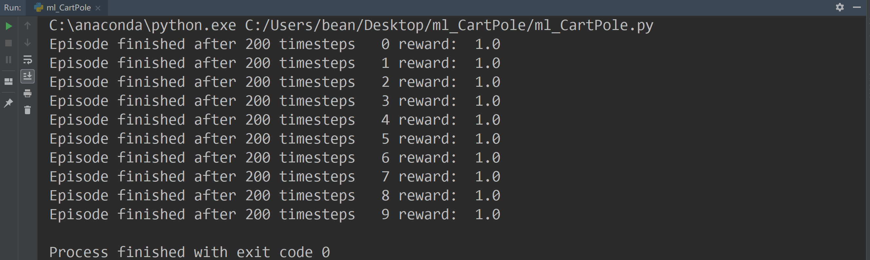实验发现svm和logistic的结果较好，我们这里使用logistic模型进行十次测试，可以看出，小车每次都能成功运行满200步。